
ҚАЗАҚСТАН РЕСПУБЛИКАСЫ ОҚУ-АҒАРТУ МИНИСТРЛІГІ
МИНИСТЕРСТВО ПРОСВЕЩЕНИЯ РЕСПУБЛИКИ КАЗАХСТАН
СОЛТҮСТІК ҚАЗАҚСТАН ОБЛЫСЫ БІЛІМ БАСҚАРМАСЫ
УПРАВЛЕНИЯ ОБРАЗОВАНИЯ СЕВЕРО-КАЗАХСТАНСКОЙ ОБЛАСТИ
«ЛОРД дарынды балалар үшін мамандандырылған облыстық
мектеп-лицей-интернаты» КММ
КГУ «Областная специализированная школа-лицей-интернат
для одаренных детей ЛОРД
[Фамилия Имя], [класс] класс
Қорған: носимое устройство для автоматического обнаружения падений и экстренного оповещения близких
Направление: [Научно-технический прогресс – как ключевое звено экономического роста]
Секция: [Информатика / робототехника]
Научный руководитель: [ФИО руководителя],
[должность, категория]
ПЕТРОПАВЛОВСК, 2026
Содержание
Абстракт 3
Абстракт 4
Abstract 5
Введение 6
Глава 1. Теоретические основы автоматического обнаружения падений 8
1.1 Падения как медико-социальная проблема 8
1.2 Методы автоматического обнаружения падений 8
1.3 Физика падения 8
1.4 Обзор существующих решений 10
Глава 2. Разработка устройства «Қорған» 11
2.1 Архитектура системы 11
2.2 Аппаратная часть 11
2.3 Алгоритм обнаружения падения 12
2.4 Надёжная доставка тревоги 14
2.5 Мобильное приложение 14
2.6 Оповещение родственников через сервер 15
2.7 Корпус и крепление 15
Глава 3. Тестовые испытания. Применение 18
3.1 Методика испытаний 18
3.2 Результаты испытаний 18
3.3 Энергопотребление и стоимость 19
3.4 Применение и перспективы развития 19
Заключение 20
Список литературы 21

Абстракт
Падения — одна из главных причин травм и гибели пожилых людей. Особенно опасна ситуация, когда человек живёт один: после падения он может долго лежать без помощи, потому что не в силах встать или дотянуться до телефона.
В данном проекте разработано носимое устройство «Қорған» (с казахского — «защита»), которое само распознаёт падение по данным акселерометра и гироскопа и передаёт тревогу на смартфон по Bluetooth. Приложение отправляет близким SMS с координатами и звонит им, а также может оповестить родственников через собственный сервер push-уведомлением с кнопкой «Я еду». В устройстве есть кнопка SOS для ручного вызова помощи.
Проект включает в себя следующие задачи:
- Обзор проблемы и методов — изучить статистику падений и существующие способы их автоматического обнаружения.
- Разработка аппаратной части — собрать браслет на микроконтроллере ESP32-C3 и датчике MPU-6050 и спроектировать для него компактный корпус.
- Разработка алгоритма — создать алгоритм распознавания падения по фазам «невесомость — удар — покой», устойчивый к ложным срабатываниям.
- Разработка программного обеспечения — написать прошивку браслета, Android-приложение и сервер оповещения родственников.
- Испытания — проверить работу устройства на сценариях падений и обычных движений и оценить точность.

Абстракт
Құлау — қарт адамдардың жарақаттануы мен қаза табуының басты себептерінің бірі. Әсіресе адам жалғыз тұрған жағдай қауіпті: құлағаннан кейін ол орнынан тұра алмай немесе телефонға қол жеткізе алмай, көмексіз ұзақ жатып қалуы мүмкін.
Бұл жобада «Қорған» тағылатын құрылғысы әзірленді. Ол акселерометр мен гироскоп деректері бойынша құлауды өзі анықтап, дабылды Bluetooth арқылы смартфонға жібереді. Қосымша жақындарына координаттары бар SMS жіберіп, оларға қоңырау шалады, сондай-ақ меншікті сервер арқылы туыстарына «Келе жатырмын» батырмасы бар push-хабарландыру жібере алады. Құрылғыда көмекті қолмен шақыруға арналған SOS батырмасы бар.
Бұл жоба келесі міндеттерді қамтиды:
- Мәселе мен әдістерге шолу — құлау статистикасын және оларды автоматты түрде анықтаудың қолданыстағы тәсілдерін зерттеу.
- Аппараттық бөлікті әзірлеу — ESP32-C3 микроконтроллері мен MPU-6050 датчигі негізінде білезік құрастыру және оған шағын корпус жобалау.
- Алгоритм әзірлеу — «салмақсыздық — соққы — тыныштық» кезеңдері бойынша құлауды тануға арналған, жалған іске қосылуларға төзімді алгоритм жасау.
- Бағдарламалық қамтамасыз етуді әзірлеу — білезіктің микробағдарламасын, Android-қосымшаны және туыстарды хабарландыру серверін жазу.
- Сынақтар — құрылғының жұмысын құлау және күнделікті қозғалыс сценарийлерінде тексеріп, дәлдігін бағалау.

Abstract
Falls are one of the leading causes of injury and death among older adults. The situation is especially dangerous when a person lives alone: after a fall they may lie on the floor for a long time without help, unable to get up or reach a phone.
This project presents «Korgan» (Kazakh for “protection”), a wearable device that detects a fall on its own from accelerometer and gyroscope data and sends an alert to a smartphone over Bluetooth Low Energy. The app texts the person’s relatives their location and calls them, and it can also notify relatives through a dedicated server with a push notification and an “I’m coming” button. The device also has an SOS button to call for help manually.
The project includes the following objectives:
- Review of the problem and methods — study fall statistics and existing approaches to automatic fall detection.
- Hardware development — build a bracelet based on the ESP32-C3 microcontroller and the MPU-6050 sensor and design a compact case for it.
- Algorithm development — create a fall detection algorithm based on the “free fall — impact — rest” phases that is robust to false alarms.
- Software development — write the bracelet firmware, the Android app and the server that notifies relatives.
- Testing — test the device on fall scenarios and everyday movements and evaluate its accuracy.

Введение
Актуальность проекта: по оценке Всемирной организации здравоохранения, в 2023 году в мире от падений погибло около 842 000 человек. Падения — вторая по значимости причина смертей от непреднамеренных травм после дорожно-транспортных происшествий, а 71 % погибших — люди старше 60 лет [1]. Население стареет, и всё больше пожилых людей живут отдельно от детей. Если такой человек упал и не может встать, помощь может прийти слишком поздно: он не всегда способен дотянуться до телефона или позвать на помощь. Поэтому важно, чтобы о падении близкие узнали автоматически и сразу.
Цель исследования: разработать недорогое носимое устройство, которое автоматически распознаёт падение человека и оповещает его близких, и оценить его точность.
Задачи исследования:
- Изучить статистику падений и существующие методы их автоматического обнаружения.
- Изучить физику падения и принцип работы MEMS-акселерометра и гироскопа.
- Собрать браслет на микроконтроллере ESP32-C3 и датчике MPU-6050, спроектировать корпус и крепление.
- Разработать алгоритм распознавания падения и прошивку микроконтроллера.
- Разработать Android-приложение и сервер для оповещения родственников.
- Провести испытания и оценить чувствительность и специфичность устройства.
Гипотеза: падение можно надёжно отличить от обычных движений по последовательности трёх фаз — кратковременной невесомости, резкого удара и последующей неподвижности человека, — используя только недорогой датчик ускорения и угловой скорости на запястье.
Объект исследования: процесс падения человека и его регистрация носимыми датчиками.
Предмет исследования: алгоритм автоматического обнаружения падений по данным акселерометра и гироскопа и система экстренного оповещения близких.
Методы исследования:
- анализ научной литературы и технической документации по теме исследования;
- моделирование: расчёт порогов алгоритма на основе законов механики;
- проектирование и прототипирование: 3D-моделирование корпуса, сборка электроники, программирование;
- эксперимент: испытания устройства на сценариях падений и повседневных движений;
- сравнительный анализ с существующими решениями.
Новизна проекта: устройство объединяет автоматическое распознавание падения, кнопку SOS и два независимых канала оповещения — SMS со звонком и push-уведомление через собственный сервер с подтверждением «Я еду». Тревога сохраняется в памяти браслета до подтверждения телефоном и не теряется при обрыве связи. Все компоненты общедоступны, а интерфейс приложения работает на казахском, русском и английском языках.
Практическая значимость: устройство может использоваться пожилыми людьми, людьми с заболеваниями, при которых возможна потеря сознания, а также при работе в одиночку. Оно дешевле готовых умных часов с функцией обнаружения падений и не требует от пожилого человека навыков работы со смартфоном.

Глава 1. Теоретические основы автоматического обнаружения падений

1.1 Падения как медико-социальная проблема
Падение — это событие, в результате которого человек непреднамеренно оказывается на земле, полу или другой более низкой поверхности [1]. Большинство падений не смертельны, но они приводят к переломам, травмам головы, потере самостоятельности и необходимости длительного ухода.
С возрастом риск падений растёт: ухудшаются равновесие, сила мышц, зрение, появляются заболевания и лекарства, вызывающие головокружение. По данным ВОЗ, 71 % смертей от падений приходится на людей старше 60 лет [1].
Отдельная опасность — так называемое «долгое лежание»: человек после падения не может самостоятельно встать и долго остаётся на полу. Это приводит к переохлаждению, обезвоживанию и осложнениям травмы. Чем быстрее близкие узнают о падении, тем меньше последствия. Именно эту задачу решает автоматическое обнаружение падений.

1.2 Методы автоматического обнаружения падений
Существует несколько подходов к автоматическому обнаружению падений [4]. Их сравнение приведено в таблице 1.
Таблица 1. Сравнение методов обнаружения падений
Метод | Принцип | Достоинства | Недостатки
Тревожная кнопка | Человек сам нажимает кнопку | Простота, низкая цена | Не работает, если человек без сознания
Видеонаблюдение | Камеры и компьютерное зрение | Не нужно ничего носить | Работает только в комнате, вопросы приватности, высокая цена
Датчики окружения | Радары, датчики пола, вибрации | Не нужно ничего носить | Привязаны к помещению, сложный монтаж
Носимые датчики | Акселерометр и гироскоп на теле | Работают везде, недорогие | Нужно носить и заряжать

Для пожилого человека, который выходит на улицу и ходит по дому, наиболее подходят носимые датчики. Их цена невысока, они работают в любом месте и не нарушают приватность. Поэтому в проекте выбран именно этот метод, а кнопка SOS добавлена как дополнительный ручной канал.

1.3 Физика падения
Акселерометр измеряет не ускорение тела, а разность между ним и ускорением свободного падения. Поэтому в покое датчик показывает 1 g (около 9,81 м/с²), направленное вверх, а при свободном падении — почти 0 g: датчик «падает» вместе с телом и находится в невесомости.
Браслет на руке может быть повёрнут как угодно, поэтому в алгоритме используются не отдельные оси, а модуль вектора ускорения, который не зависит от ориентации:
|A| = √(a_{x}² + a_{y}² + a_{z}²) (1)
где a_{x}, a_{y}, a_{z} — проекции ускорения на оси датчика, в g. Аналогично вычисляется модуль угловой скорости |ω| по трём осям гироскопа.
Падение человека можно разделить на четыре фазы, каждая из которых по-разному видна в сигнале |A| (рисунок 2):
- Невесомость. Тело теряет опору, |A| падает ниже 1 g.
- Удар. Тело резко останавливается о пол, |A| кратковременно возрастает до 3–6 g.
- Затухание. Тело и рука ещё несколько раз отскакивают.
- Покой. Человек лежит, |A| возвращается к 1 g, вращения почти нет.
Длительность фазы невесомости связана с высотой падения формулой свободного падения:
h = g·t² / 2 (2)
где h — высота падения, м; g = 9,81 м/с² — ускорение свободного падения; t — время падения, с. Зависимость показана на рисунке 1. Невесомость длительностью 65 мс соответствует падению всего на 2 см — короче этого длится только шаг или подпрыгивание руки. 700 мс соответствуют высоте 2,4 м, что больше роста человека. Эти значения выбраны как нижняя и верхняя границы фазы невесомости в алгоритме.
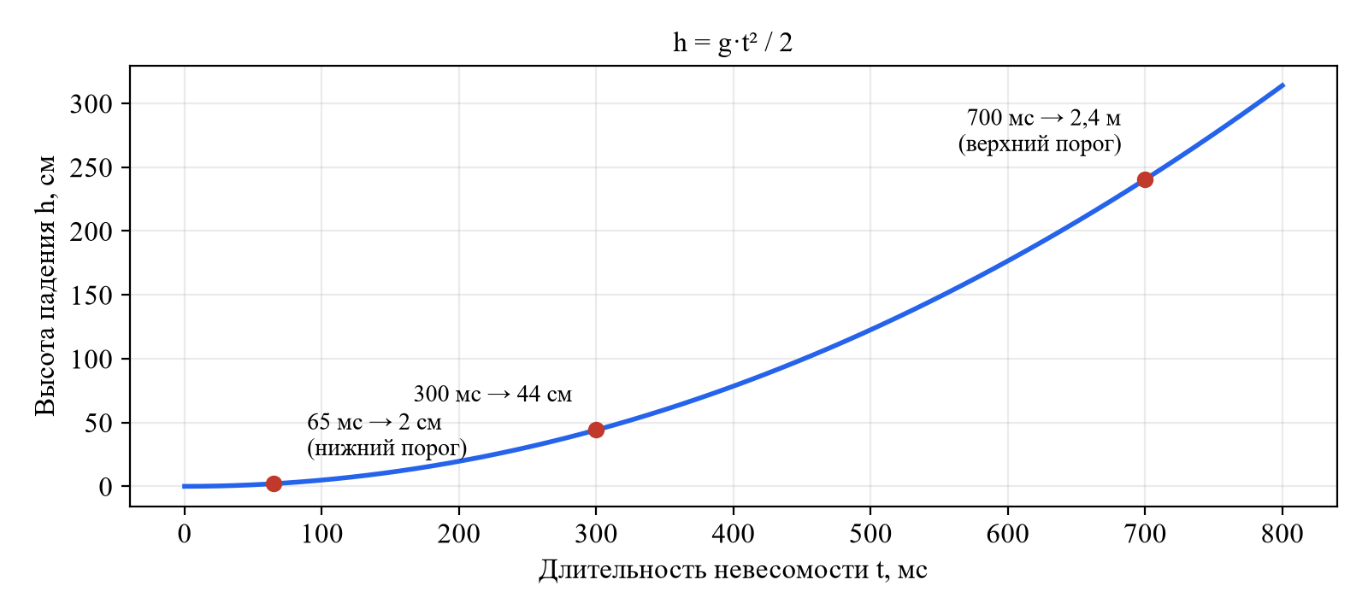
Рисунок 1. Зависимость высоты падения от длительности невесомости
Скорость руки в момент удара равна v = g·t. После 300 мс невесомости она составляет около 3 м/с, и при остановке за 10–20 мс возникает ускорение в несколько g. Схематичный вид сигнала при падении показан на рисунке 2.
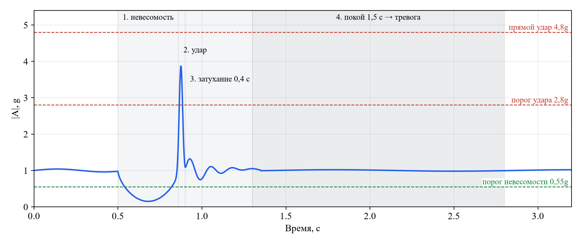
Рисунок 2. Модуль ускорения |A| при падении (схематичное изображение фаз)
Кроме ускорения, при падении тело поворачивается примерно на 90°. Если поворот происходит за 0,7 с, средняя угловая скорость составляет 90 / 0,7 ≈ 130 °/с. Это значение используется как порог вращения: если при «падении» рука не вращалась, скорее всего, это было резкое опускание руки, а не падение.

1.4 Обзор существующих решений
Функция автоматического обнаружения падений есть в некоторых умных часах, например в Apple Watch начиная с Series 4 и в часах Samsung Galaxy Watch. Также существуют тревожные кнопки для пожилых людей. Их сравнение с разрабатываемым устройством приведено в таблице 2.
Таблица 2. Сравнение существующих решений
Параметр | Умные часы | Тревожная кнопка | Қорған
Автоматическое обнаружение | Есть | Нет | Есть
Кнопка SOS | Есть | Есть | Есть
Цена | Высокая | Низкая | Низкая
Требования к телефону | Часто только телефон своей марки | — | Любой Android
Сложность для пожилого человека | Сенсорный экран, много функций | Простая | Одна кнопка, без экрана
Оповещение близких | SMS, звонок | Звонок на пульт | SMS, звонок, push с ответом «Я еду»
Открытость | Закрытая система | Закрытая система | Открытый код, можно доработать

Таким образом, существующие решения либо дороги и сложны для пожилого человека, либо не распознают падение автоматически. Это подтверждает актуальность разработки простого и недорогого устройства.

Глава 2. Разработка устройства «Қорған»

2.1 Архитектура системы
Система состоит из трёх частей: браслета, смартфона с приложением и сервера оповещения родственников (рисунок 3). Браслет постоянно анализирует движения. При падении или нажатии кнопки SOS он передаёт тревогу на смартфон по Bluetooth Low Energy (BLE). Смартфон отправляет близким SMS с координатами и звонит им, а через сервер присылает push-уведомление на телефоны родственников.
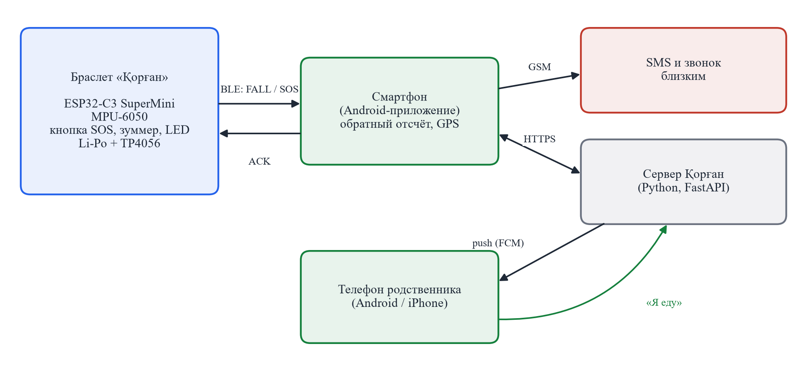
Рисунок 3. Архитектура системы «Қорған»

2.2 Аппаратная часть
Для браслета были выбраны недорогие и широко доступные компоненты (таблица 3).
Таблица 3. Компоненты браслета
Компонент | Характеристики | Назначение
Микроконтроллер ESP32-C3 SuperMini | RISC-V 32 бит, до 160 МГц, Wi-Fi и Bluetooth 5 (LE); 22,5 × 18 мм | Обработка данных, алгоритм, связь по BLE
Датчик MPU-6050 (модуль GY-521) | 3-осевой акселерометр до ±16 g и 3-осевой гироскоп до ±2000 °/с, интерфейс I2C; 20 × 16 мм | Измерение ускорения и угловой скорости
Li-Po аккумулятор | 3,7 В; 30 × 15 × 5 мм | Питание
Модуль зарядки TP4056 с USB Type-C | Зарядка Li-Po; 25 × 20 мм | Зарядка аккумулятора
Тактовая кнопка 6 × 6 мм | — | Кнопка SOS
Светодиод 5 мм, пьезоизлучатель Ø12 мм | — | Световой и звуковой сигнал тревоги

Схема подключения компонентов к микроконтроллеру приведена в таблице 4. Датчик подключён по шине I2C на частоте 400 кГц. Кнопка подключена между выводом GPIO0 и землёй и использует встроенный подтягивающий резистор.
Таблица 4. Подключение компонентов к ESP32-C3
Компонент | Вывод ESP32-C3 | Примечание
Кнопка SOS | GPIO0 | Второй контакт на GND, INPUT_PULLUP
Внешний светодиод | GPIO1 | Через резистор 220–470 Ом
Пьезоизлучатель | GPIO2 | ШИМ 1 кГц
MPU-6050 SCL | GPIO3 | I2C, 400 кГц
MPU-6050 SDA | GPIO4 | I2C, 400 кГц
Встроенный светодиод | GPIO8 | Активный низкий уровень
MPU-6050 VCC / GND | 3,3 В / GND | Питание датчика

[Вставьте фото собранной электроники браслета]
Рисунок 4. Электроника браслета в сборе

2.3 Алгоритм обнаружения падения
Прошивка написана на языке C++ в среде Arduino для ядра ESP32 версии 3.3. Датчик настроен так, как указано в таблице 5.
Таблица 5. Настройки датчика MPU-6050
Параметр | Значение | Обоснование
Диапазон акселерометра | ±8 g | При ±2 g удар о пол выходит за предел измерения
Диапазон гироскопа | ±250 °/с | Достаточно для поворота тела при падении
Цифровой фильтр | ≈ 44 Гц | Отсекает дрожание и вибрацию шагов
Частота выборки | 1000 / (1 + 4) = 200 Гц | Новое значение каждые 5 мс, короткий пик удара не теряется

Датчик выдаёт 16-битные целые числа. Они переводятся в физические величины делением на чувствительность для выбранного диапазона:
a = raw / 4096 [g], ω = raw / 131 [°/с] (3)
Алгоритм реализован в виде конечного автомата с пятью состояниями (рисунок 5). Падение засчитывается, только если все фазы прошли по порядку. Это позволяет отличить падение от прыжка, взмаха рукой или хлопка ладонью по столу.
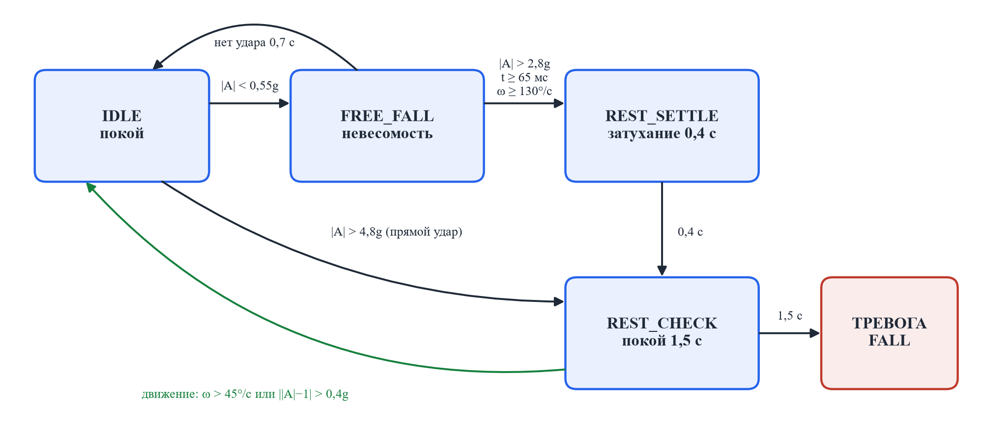
Рисунок 5. Конечный автомат распознавания падения
Пороговые значения алгоритма и их обоснование приведены в таблице 6.
Таблица 6. Пороговые значения алгоритма
Условие | Порог | Обоснование
Начало невесомости | |A| < 0,55 g | Ниже половины веса — опора потеряна
Минимальная невесомость | 65 мс | По формуле (2) — 2 см: короче только шаг или прыжок
Максимальная невесомость | 700 мс | По формуле (2) — 2,4 м: больше роста человека
Удар | |A| > 2,8 g | Резкая остановка тела о пол
Прямой удар без невесомости | |A| > 4,8 g | Падение плашмя, когда человек споткнулся
Вращение при падении | max |ω| ≥ 130 °/с | Поворот тела на 90° за 0,7 с
Затухание отскока | 0,4 с | Тело и рука перестают отскакивать
Покой | |ω| ≤ 45 °/с и ||A| − 1| ≤ 0,4 g в течение 1,5 с | Человек лежит и не двигается

Если в фазе покоя человек начал двигаться — встал, пошёл или махнул рукой, — тревога отменяется. От начала падения до сигнала тревоги проходит около 0,3 + 0,4 + 1,5 ≈ 2,2 с.
Экономия энергии. Гироскоп потребляет около 3,6 мА, а акселерометр — около 0,5 мА [5]. Если браслет неподвижен (||A| − 1| < 0,12 g) дольше 3 с, гироскоп переводится в режим ожидания, а при первом движении включается снова. Первые 35 мс после включения показания гироскопа не учитываются, так как датчику нужно около 30 мс, чтобы выйти на рабочий режим.

2.4 Надёжная доставка тревоги
Тревога не должна теряться, даже если телефон далеко или разрядился. Для этого в прошивке реализован механизм подтверждения:
- Каждой тревоге присваивается номер, который не сбрасывается при перезагрузке.
- Тревога сразу записывается во флеш-память микроконтроллера — ещё до отправки.
- Браслет отправляет телефону сообщение вида FALL:<номер>:<заряд>:<время> или SOS:….
- Телефон отвечает ACK:<номер>, и только после этого тревога удаляется из памяти.
- Пока подтверждения нет, тревога повторяется каждые 5 с, в том числе после повторного подключения.
Приложение отбрасывает повторы по номеру, поэтому повторная отправка не создаёт вторую тревогу. Основные сообщения протокола приведены в таблице 7.
Таблица 7. Протокол обмена по Bluetooth Low Energy
Сообщение | Направление | Значение
READY:<версия> | Браслет → телефон | Браслет готов к работе
FALL:<номер>:<заряд>:<время> | Браслет → телефон | Обнаружено падение
SOS:<номер>:<заряд>:<время> | Браслет → телефон | Нажата кнопка SOS
ERROR:SENSOR | Браслет → телефон | Датчик не отвечает
ACK:<номер> | Телефон → браслет | Тревога получена
PING / PONG | В обе стороны | Проверка связи

2.5 Мобильное приложение
Приложение для Android написано на языке Kotlin с использованием Jetpack Compose. Его основные функции:
- поиск и подключение браслета по Bluetooth LE, автоматическое переподключение и работа в фоне;
- экран тревоги с обратным отсчётом (по умолчанию 10 с), во время которого человек может отменить ложную тревогу;
- отправка SMS всем выбранным контактам с текстом, адресом и ссылкой на карту по координатам GPS;
- звонок первому контакту с голосовым сообщением, которое синтезирует сам телефон;
- журнал всех тревог и проверок;
- мастер настройки надёжности: отключение оптимизации батареи и разрешение показывать тревогу поверх экрана блокировки;
- интерфейс на казахском, русском и английском языках.
[Вставьте скриншоты приложения: главный экран, экран тревоги, настройки]
Рисунок 6. Интерфейс мобильного приложения «Қорған»

2.6 Оповещение родственников через сервер
SMS требуют, чтобы на телефоне были деньги и связь, а на iPhone приложение не может отправить SMS само. Поэтому был разработан сервер на языке Python (FastAPI, база данных SQLite), через который родственник получает тревогу в приложении Қорған.
Приложение работает в двух режимах: «Я ношу браслет» и «Я слежу за близким». Телефоны связываются одноразовым кодом из 6 цифр, который действует 10 минут; число неверных попыток ограничено 10 в час. При тревоге сервер отправляет push-уведомление через Firebase Cloud Messaging, которое будит телефон родственника и показывает экран тревоги с кнопками «Я еду» и «Открыть на карте». Ответ «Я еду» сразу виден на телефоне с браслетом.
Способ оповещения выбирается в настройках (таблица 8). Если сервер недоступен, тревога в любом режиме уходит по SMS.
Таблица 8. Режимы оповещения
Режим | Что происходит
Приложение, потом SMS (по умолчанию) | Тревога в приложение; если за 2 минуты никто не ответил «Я еду», отправляются SMS и звонок
Только приложение | Только push-уведомление; SMS — только если сервер недоступен
Только SMS и звонок | Без сервера
Приложение и SMS сразу | Оба канала каждый раз

Работа сервера проверена автоматическими тестами: регистрация телефонов, связывание по коду, отправка тревоги, ответ «Я еду», проверка прав доступа и ограничение подбора кода.

2.7 Корпус и крепление
Корпус спроектирован в программе SolidCraft .Компоненты размещены в два слоя: внизу — аккумулятор и датчик на двух винтовых стойках, вверху — микроконтроллер, модуль зарядки и отсек для кнопки, светодиода и выключателя. Оба разъёма USB Type-C выведены на одну сторону. Габариты корпуса — 52,9 × 28,8 × 12,4 мм, крышка крепится на защёлках (рисунок 7).
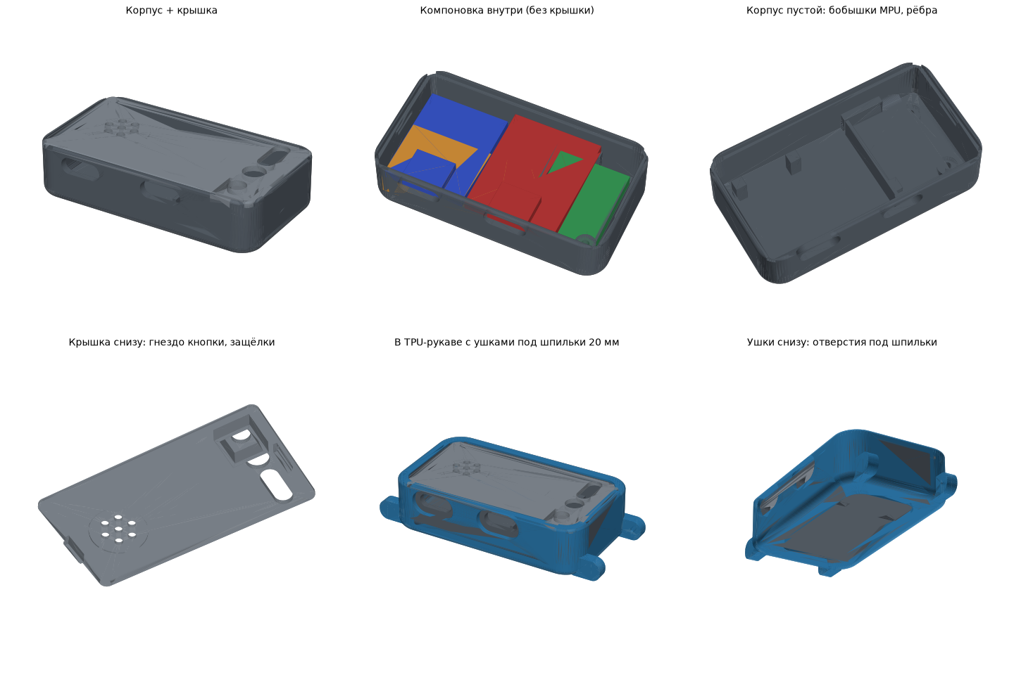
Рисунок 7. 3D-модель корпуса: внешний вид, компоновка, крышка и рукав
По образцу фитнес-трекеров корпус-«капсула» вставляется в гибкий рукав из TPU, который крепится к ремешку. Разработаны два варианта рукава: с ушками под стандартные пружинные шпильки для ремешков шириной 20 мм и с прорезями под эластичную ленту-липучку шириной 25 мм (рисунок 8). Липучку пожилому человеку легко застегнуть одной рукой.
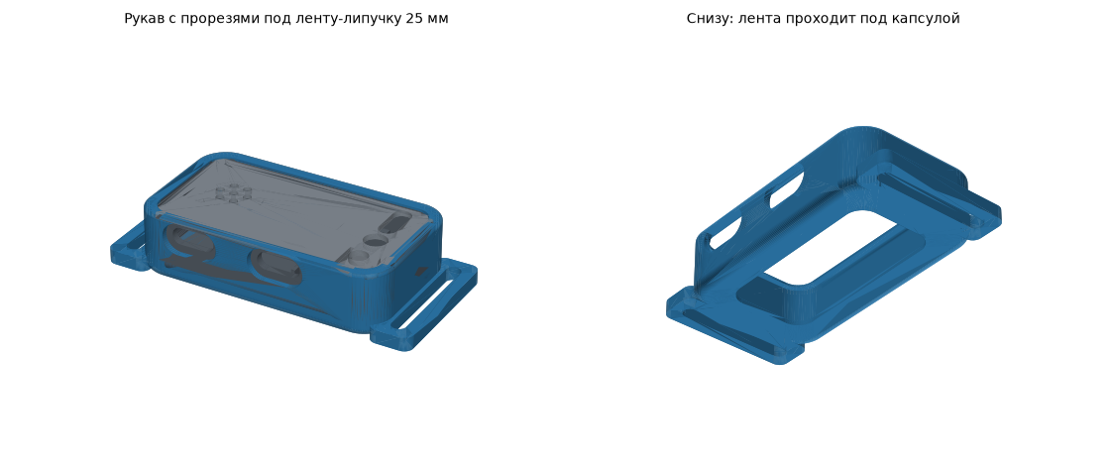
Рисунок 8. Вариант рукава под ленту-липучку 25 мм
Таблица 9. Материалы и печать деталей
Деталь | Материал | Размеры, мм
Корпус | PETG (PLA для пробной сборки) | 52,9 × 28,8 × 12,4
Крышка | PETG | толщина 1,2
Рукав под шпильки 20 мм | TPU 95A | 66,4 × 31,9 × 14
Рукав под липучку 25 мм | TPU 95A | 69,2 × 31,9 × 14

[Вставьте фото напечатанного корпуса и браслета на руке]
Рисунок 9. Готовый браслет «Қорған»

Глава 3. Тестовые испытания. Применение

3.1 Методика испытаний
Испытания проводились с браслетом на запястье. Падения выполнялись на гимнастический мат, чтобы исключить травмы. Каждый сценарий повторялся несколько раз. Для каждого сценария фиксировалось, сработала ли тревога.
Качество распознавания оценивалось двумя показателями [2, 3]:
Se = TP / (TP + FN) · 100 % (4)
Sp = TN / (TN + FP) · 100 % (5)
где Se — чувствительность (доля распознанных падений), Sp — специфичность (доля обычных движений без ложной тревоги), TP — распознанные падения, FN — пропущенные падения, TN — движения без тревоги, FP — ложные тревоги.

3.2 Результаты испытаний
Результаты испытаний приведены в таблице 10. [Заполните таблицу по результатам своих испытаний: число попыток и число срабатываний тревоги.]
Таблица 10. Результаты испытаний
Сценарий | Должна ли быть тревога | Попыток | Тревога сработала | Результат
Падение вперёд | Да | [ ] | [ ] | [ ]
Падение назад | Да | [ ] | [ ] | [ ]
Падение на бок | Да | [ ] | [ ] | [ ]
Падение со стула | Да | [ ] | [ ] | [ ]
Ходьба | Нет | [ ] | [ ] | [ ]
Бег, прыжки | Нет | [ ] | [ ] | [ ]
Сесть на стул, лечь на кровать | Нет | [ ] | [ ] | [ ]
Хлопок ладонью по столу | Нет | [ ] | [ ] | [ ]
Нажатие кнопки SOS | Да | [ ] | [ ] | [ ]

По формулам (4) и (5) чувствительность составила [Se] %, специфичность — [Sp] %.
Время доставки тревоги складывается из нескольких этапов (таблица 11).
Таблица 11. Время от падения до оповещения близких (расчёт)
Этап | Время
Распознавание падения браслетом (невесомость, затухание, покой) | ≈ 2,2 с
Передача по Bluetooth LE | менее 1 с
Обратный отсчёт для отмены ложной тревоги (настраивается) | 10 с
Отправка SMS / push-уведомления | несколько секунд, зависит от сети
Итого | ≈ 15 с

3.3 Энергопотребление и стоимость
Время работы браслета от одного заряда оценивается по формуле:
t = C · k / I (6)
где C — ёмкость аккумулятора, мА·ч; k ≈ 0,8 — доля ёмкости, которую можно использовать; I — средний ток потребления, мА. При ёмкости [C] мА·ч и измеренном среднем токе [I] мА время работы составляет [t] ч.
Стоимость компонентов приведена в таблице 12. [Укажите цены, по которым покупали компоненты.]
Таблица 12. Стоимость компонентов
Компонент | Цена, ₸
ESP32-C3 SuperMini | [ ]
MPU-6050 (GY-521) | [ ]
Li-Po аккумулятор 3,7 В | [ ]
Модуль зарядки TP4056 Type-C | [ ]
Кнопка, светодиод, пьезоизлучатель, провода | [ ]
Пластик для печати корпуса и рукава | [ ]
Ремешок | [ ]
Итого | [ ]

3.4 Применение и перспективы развития
Устройство предназначено для пожилых людей, живущих отдельно от родственников, для людей с заболеваниями, при которых возможны обмороки, а также для тех, кто работает в одиночку. Оно может использоваться дома и на улице — везде, где рядом есть смартфон.
Направления дальнейшего развития проекта:
- версия приложения для iPhone в виде веб-приложения с push-уведомлениями;
- отправка тревоги браслетом напрямую на сервер по Wi-Fi, без телефона, когда человек дома;
- перенос сервера с ноутбука в облако для круглосуточной работы;
- повышение точности распознавания с помощью машинного обучения на записанных данных движений;
- измерение заряда аккумулятора и уведомление о необходимости зарядки.

Заключение
В ходе работы была изучена проблема падений пожилых людей и существующие методы их автоматического обнаружения. На основе законов механики рассчитаны пороговые значения алгоритма: длительность невесомости, сила удара, угловая скорость вращения и условия неподвижности после падения.
Разработано носимое устройство «Қорған» на микроконтроллере ESP32-C3 и датчике MPU-6050. Создан алгоритм распознавания падения в виде конечного автомата, прошивка с надёжной доставкой тревоги, Android-приложение с отправкой SMS и звонком, а также сервер, через который родственники получают тревогу в приложении и могут ответить «Я еду». Спроектированы компактный корпус и два варианта крепления к ремешку.
Испытания показали, что [опишите результаты: чувствительность Se и специфичность Sp, были ли ложные срабатывания]. Гипотеза о том, что падение можно надёжно отличить от обычных движений по последовательности фаз «невесомость — удар — покой» с помощью недорогого датчика на запястье, [подтвердилась / подтвердилась частично].
Устройство значительно дешевле готовых умных часов с функцией обнаружения падений, просто в использовании для пожилого человека и может помочь вовремя прийти на помощь после падения.

Список литературы
- Всемирная организация здравоохранения. Падения: информационный бюллетень. — 2026. — URL: https://www.who.int/news-room/fact-sheets/detail/falls
- Bourke A. K., O’Brien J. V., Lyons G. M. Evaluation of a threshold-based tri-axial accelerometer fall detection algorithm // Gait & Posture. — 2007. — Vol. 26, No. 2. — P. 194–199.
- Kangas M., Konttila A., Lindgren P., Winblad I., Jämsä T. Comparison of low-complexity fall detection algorithms for body attached accelerometers // Gait & Posture. — 2008. — Vol. 28, No. 2. — P. 285–291.
- Noury N. et al. Fall detection — principles and methods // Proceedings of the 29th Annual International Conference of the IEEE EMBS. — 2007. — P. 1663–1666.
- InvenSense. MPU-6000 and MPU-6050 Product Specification. Revision 3.4. — 2013.
- Espressif Systems. ESP32-C3 Series Datasheet. — URL: https://www.espressif.com/en/support/documents/technical-documents
- Espressif Systems. Arduino-ESP32 documentation. — URL: https://docs.espressif.com/projects/arduino-esp32/
- Android Developers. Bluetooth Low Energy. — URL: https://developer.android.com/develop/connectivity/bluetooth/ble/ble-overview
- Firebase. Firebase Cloud Messaging. — URL: https://firebase.google.com/docs/cloud-messaging
- FastAPI documentation. — URL: https://fastapi.tiangolo.com
- Мякишев Г. Я., Буховцев Б. Б., Сотский Н. Н. Физика. 10 класс. — М.: Просвещение.

